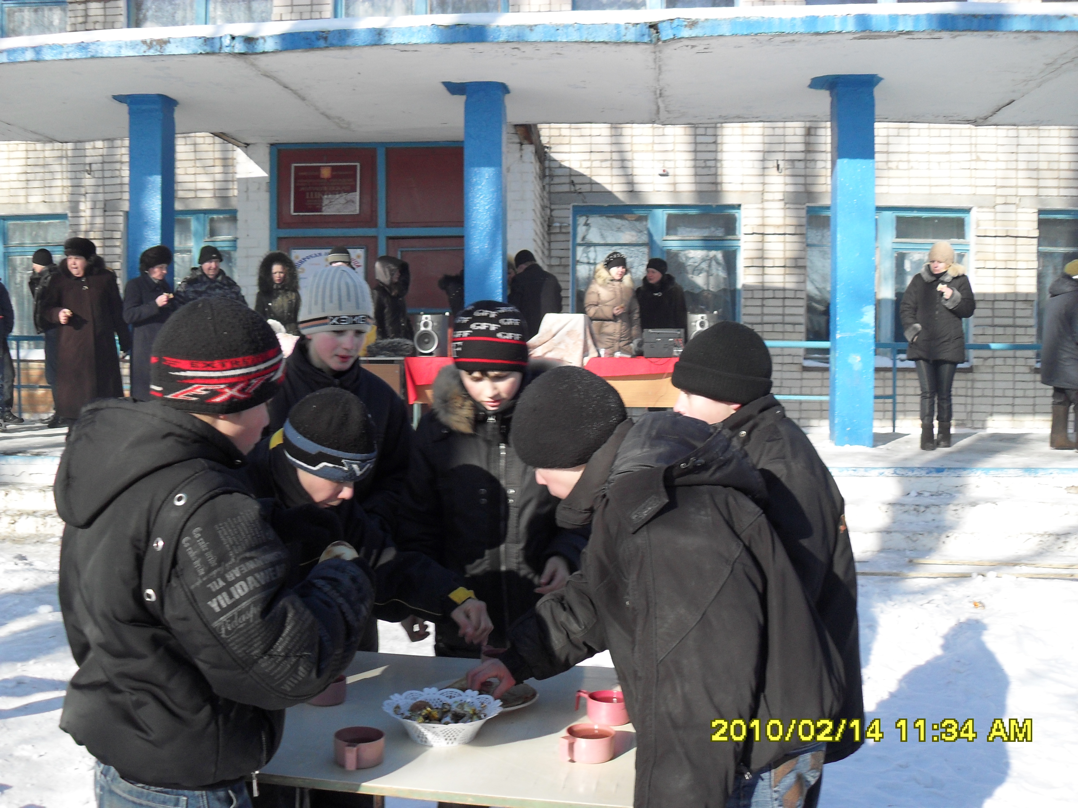
Вот и пришел последний месяц зимы, с ним и самый древний славянский праздник, возникший задолго до принятия на Руси христианства – Масленица.
14 февраля учащиеся и учителя нашей школы провожали Зиму и встречали Весну. В этот морозный и солнечный день с утра звучала музыка, зазывая всех на праздник. Все собрались на территории школы, где проводились разные конкурсы: бег в мешках, снежная дуэль и др. В конце праздника сожгли чучело Масленицы и ели масленые блины, пили горячий чай. В продолжение праздника для старшеклассников была устроена дискотека.

